北京市通州区安全生产委员会办公室
通安委办字〔2025〕22号

北京市通州区安全生产委员会办公室
关于印发《2025年通州区“安全生产月”活动方案》的通知

区安委会各成员单位，各街道乡镇，各有关单位：
为深入学习宣传贯彻习近平总书记关于安全生产的重要论述和重要指示批示精神，根据《北京市安全生产委员会办公室关于印发<2025年北京市“安全生产月”活动方案>的通知》（京安办通〔2025〕40号）要求，结合通州区实际，区安委会办公室制定了《2025年通州区“安全生产月”活动方案》，现印发给你们，请结合本地区、本部门、本单位实际情况，认真组织实施。

北京市通州区安全生产委员会办公室
2025年5月29日

（联系人：李璇、杨非 电话：80886752 邮箱：tzqyjgljxjk@bjtzh.gov.cn）

2025年通州区“安全生产月”活动方案

今年6月是第24个全国“安全生产月”，为组织开展好2025年通州区“安全生产月”活动，提升全民应急能力与安全意识，按照《2025年北京市“安全生产月”活动方案》（京安办通〔2025〕40号）的有关要求，结合我区工作实际，制定本方案。
一、总体要求
以习近平新时代中国特色社会主义思想为指导，深入学习宣传贯彻习近平总书记关于安全生产的重要论述和重要指示批示精神，贯彻落实党中央、国务院和市委、市政府以及区委、区政府关于安全生产决策部署，结合本区实际，紧紧围绕活动主题，注重发动基层单位，组织开展系列安全宣传教育活动，形成“政府推动、社会引导、单位带头、全民参与”的工作格局，为副中心经济社会高质量发展营造良好安全环境。
二、活动主题
人人讲安全、个个会应急——查找身边安全隐患
三、活动时间
2025年6月1日至6月30日
四、主要任务及分工
（一）深学笃行组织学习宣贯
1.学习宣传贯彻习近平总书记关于安全生产的重要论述和重要指示批示精神。各街道乡镇、各安委会成员单位要认真组织学习习近平总书记关于安全生产工作的重要论述和重要指示批示精神，以观看专题片、主题宣讲、集中学习、撰写体会等形式，引导广大干部职工提高政治站位，充分认识统筹发展和安全的重要性、紧迫性。要动态更新官网、官微等平台内容，及时跟进宣传党中央、国务院关于安全生产工作的决策部署和习近平总书记的指示批示精神。
责任单位：区安委会成员单位，各街道乡镇，有关区属企业
2.学习安全生产法律法规。各街道乡镇、有关单位要切实落实“谁执法谁普法”普法责任制，督促企业强化学习《中华人民共和国安全生产法》《北京市安全生产条例》《北京市危险化学品安全管理条例》《安全生产违法行为行政处罚办法》《北京市生产经营单位安全生产主体责任规定》等，准确掌握安全生产的基本要求和规范。生产经营单位要广泛开展安全生产法治宣传教育活动，增强全员法律意识。
责任单位：区安委会成员单位，各街道乡镇，有关区属企业
3.学习安全生产标准体系。各街道乡镇、有关单位要加强安全生产标准体系尤其是重大事故隐患判定标准的组学培训，督促指导生产经营单位主要负责人将学习掌握判定标准纳入本单位安全生产教育和培训计划并组织实施，带头开展学习。各负有安全生产监督管理职责的部门、行业领域主管部门要督促安全生产社会化服务机构加强判定标准的学习培训，组织所有专业技术人员至少开展 1次集中学习，并及时进行考核，确保培训质量。
责任单位：区安委会成员单位，各街道乡镇，有关区属企业
4.学习安全生产先进理念。各街道乡镇、各有关单位要聚焦“最大限度降低事故发生概率，最大程度降低事故造成损失”两个维度，强化“降概率、控损失”工作理念，推进双重预防控制机制建设，探索“一件事”全链条治理，推动“从根本上消除隐患，从根本上解决问题”。生产经营单位要广泛宣传“把隐患当事故，把风险当灾难”的理念，建立健全事故隐患内部报告奖励机制，引导职工将查找身边安全隐患作为职业习惯，营造“人人都是安全员、个个争当吹哨人”的良好氛围。
责任单位：区安委会成员单位，各街道乡镇，有关区属企业
5.学习安全生产典型经验。各街道乡镇、各有关单位要积极开展安全生产先进典型宣传活动，征集、宣传本辖区、本行业在安全生产工作中涌现的好经验、好榜样，并向区安委会办公室报送素材。要加强“应急先锋·北京榜样”榜单人物、“安康杯”竞赛活动先进集体及优秀个人等安全生产工作先进典型的事迹宣传，突出推选查找身边安全隐患的先进经验、技术创新等内容，为广大职工提供参考和借鉴。
责任单位：区安委会成员单位，各街道乡镇，有关区属企业
（二）围绕隐患识别排查清除开展专项行动
6.开展“隐患辨识科普行动”。各街道乡镇、各有关单位要依托“报、网、端、微、屏”等媒体，针对重大事故隐患判定标准和群众身边常见的安全隐患，搭建“早发现、早报告、早处置”的宣传载体和渠道。在“安全生产月”启动、“安全宣传咨询日”等重要时间节点增加隐患辨识科普宣传版面、时段和频次。要积极动员广大社会公众参与“安全隐患我查找”网络知识答题、“安全隐患随手拍”新媒体作品征集、测测你的“安全力”应急科普趣学、“查找身边隐患、分享安全笔记”小红书安全训练营以及“全民安全公共课”公益宣讲等全国性活动。区安委办组织开展一次“身边的应急安全知识”线上有奖竞答活动，以赛促学，吸引广大群众主动学习掌握相关安全知识和应急技能。加强“企安安”“北京地震台”等安全服务类小程序、APP的学习和使用。鼓励全区各消防科普教育基地、公共安全教育馆等宣教资源免费开放。
责任单位：区应急管理局、区消防救援局、区地震局，区安委会成员单位，各街道乡镇，有关区属企业
7.开展“安全隐患排查行动”。各街道乡镇、各有关单位以及相关行业协会、产业联盟等要广泛动员工作（从业）人员查找身边安全隐患，坚决采取必要措施，及时消除安全隐患。要突出抓好医疗机构和养老机构、场馆、学校、高层建筑与地下空间、“双通道”、危险化学品与重点运输企业、村民自建房、施工动火作业、建筑保温材料等重点场所和关键领域的安全隐患排查工作。负有安全生产监督管理职责的部门要建立健全安全生产举报制度，畅通举报渠道，引导市民通过 12345市民服务热线和 12350安全生产举报投诉专线，反映身边安全隐患，举报违法违规行为，按照有关规定落实举报奖励。组织承保安责险业务的保险公司开展“护航企业健康发展筑牢首都安全防线”专场咨询活动，推动保险公司参与安全生产风险评估和事故预防，并为企业开展安全隐患排查提供指导和支持。
责任单位：区应急管理局、区消防救援局，区安委会相关成员单位，各街道乡镇，有关区属企业
8.开展“消除隐患演练行动”。聚焦危险化学品、消防、交通运输、工贸等重点行业领域和群众身边潜在的各类安全隐患，广泛宣传市级行业主管部门建立的隐患清单和排查指南，供企事业单位和公众借鉴使用。区消防部门要针对“两委”工作人员、网格员、保安员、物业服务企业员工等重点岗位人员，开展以发现整改火灾隐患、处置初起火灾、火灾疏散逃生为基本内容的消防专业培训和实景演练。安全生产等专业应急救援力量要指导企业、街道（乡镇）和社区（村）等基层单位开展以隐患识别、应急处置、逃生避险等为重点的桌面推演、综合演练。结合夏季安全生产工作特点，相关部门要重点组织《北京市人员密集场所消防安全疏散专项治理工作方案》中明确的10类重点场所安全管理人员和从业人员，开展火灾事故疏散逃生演练，检验疏散通道尤其是门禁、闸机等是否存在安全隐患，一旦发现隐患要迅速采取坚决措施进行整治整改。
责任单位：区应急管理局、区消防救援局、区水务局、区教委、区经济和信息化局、区委统战部、区民政局、区城市管理委、区交通委、区商务局、区文化和旅游局、区卫生健康委、区市场监管局、区体育局，各街道乡镇，有关区属企业
9.开展“安全隐患曝光行动”。活动月期间，各单位要跟进转载市级主流媒体“隐患曝光台”专栏内容，以及 5月份已曝光的中央安全生产考核巡查组一季度安全生产明查暗访发现的 3项重大事故隐患和相关典型问题隐患。要用好“明查暗访+媒体曝光”工作机制，执法部门开展重点执法跟拍活动，曝光安全生产责任事故和火灾事故、违法违规典型案例和隐患场景，强化以案为鉴、以案促改。各单位要集中组织观看典型事故警示教育片，深刻吸取事故教训，强化安全生产意识。
责任单位：区应急管理局，区安委会相关成员单位，各街道乡镇，有关区属企业

10.开展“应急有我 安全同行——查找身边安全隐患”志愿服务行动。区相关单位要注重发动志愿服务力量参与安全隐患排查和疏散逃生演练等活动，弘扬志愿精神，广泛开展应急志愿服务进农村、进社区、进学校、进养老机构活动，形成“人人为我 我为人人”的风尚。各街道乡镇要发动应急志愿服务队开展查找身边安全隐患相关活动，指导社区（村）以“两委”干部、 “双报到”党员、物业管理人员等基层应急响应人在本职以外积极参与志愿服务活动。鼓励快递、外卖、网约车、物业、保安等行业企业动员职工注册为应急志愿者，成为应急响应人。各单位要组织相关人员，积极参与市应急管理部门组织的应急志愿者、应急响应人示范性培训，提升开展安全隐患排查、组织疏散逃生演练等志愿服务能力。
责任单位：区应急管理局，区委社会工作部，区安委会相关成员单位，各街道乡镇，有关区属企业
- 深入基层开展安全宣传“六进”
11.开展安全宣传进企业。各街道乡镇、各有关单位要注重宣传安全生产治本攻坚三年行动部署要求和阶段性成果，尤其要指导生产经营单位学好用好重大事故隐患判定标准，推动化工、医药、危险化学品、交通运输、建筑施工、燃气、工贸、电力等重点行业领域生产经营单位 6月底前建立并实施事故隐患内部报告奖励机制，推广“小隐患小奖，大隐患大奖”的经验做法。各类行政执法要“边执法、边普法”“边检查、边宣传”，指导企业用好“企安安”安全生产和隐患治理信息系统。引导广大企事业单位和干部职工积极参加“安康杯”竞赛活动。
责任单位：区安委会成员单位，各街道乡镇，有关区属企业
12.开展安全宣传进农村。各街道乡镇、各有关单位要及时推广使用农村道路交通、燃气、消防、自建房等领域的自查建议清单，开展隐患排查整治相关工作。各乡镇要发动乡村干部、网格员、灾害信息员、志愿者等，通过发放宣传手册、开展专题讲座、组织模拟演练等形式，向农村居民普及农机、有限空间、自建房等重点领域的安全隐患排查方法，为留守儿童、独居老人、伤残人士等特殊群体提供隐患排查志愿服务。
责任单位：区农业农村局、区交通委、区交通支队、区住房城乡建设委、区城市管理委、区园林绿化局、区应急管理局、区消防救援局、区妇联，各乡镇
13.开展安全宣传进社区。各街道乡镇要指导社区依托党群服务中心、“两委”办公场所、微型消防站、国防动员相关场所等，设置基层应急功能场所，用于安全宣传培训、隐患排查演练等。要加强社区安全宣传阵地建设，将安全元素融入公园、广场、商业街区、文化长廊等，利用电梯轿厢、户外屏等公共宣传区域，宣传身边安全隐患辨识与排查科普知识。鼓励居民查找电动自行车违规充电、老旧电路“带病工作”、违规动火等身边安全隐患，争做安全“吹哨人”。
责任单位：区委社会工作部、区应急管理局、区消防救援局、区城市管理委、区市场监管局，各街道乡镇
14.开展安全宣传进学校。区教育主管部门要指导学校围绕宿舍、教室、实验室、食堂、闸机及门禁通道等重点场所以及火灾逃生、建筑物倒塌避险、有限空间被困等重点场景，开展安全隐患排查和疏散逃生演练。要通过设置宣传提示、推广科普读物、展播科普视频、组织实训实演等，提高师生查找和处置身边安全隐患的意识和能力。要依托教育行业报组织专版报道，加强经验总结和推广。
责任单位：区教委
15.开展安全宣传进家庭。各街道乡镇要指导社区（村）采取广播播报、包户通知、喇叭喊话、社交网络等手段，将安全隐患排查整治要求及时传达到户到人，鼓励居民认真查找身边安全隐患，学习火灾逃生、用电用气以及电动自行车充电安全等知识。要依托社区(村)工作人员、物业管理人员、应急志愿者等，积极开展“进门入户送安全”隐患排查活动，通过面对面指导以及发放安全提示卡、告知书等方式，引导居民查找居住环境安全隐患，整改违规堆放易燃物品、堵塞安全通道等行为，确保疏散逃生通道畅通。
责任单位：各街道乡镇
16.开展安全宣传进养老机构。行业主管部门要结合养老机构人群和场所特点，部署开展一次“安全宣传进养老院”活动，用通俗易懂的语言讲清违规用火用电、室内堆积可燃物品、占用堵塞疏散通道等行为的危害和后果，引导老人主动排查身边安全隐患，不超负荷使用电器，不违规使用明火，并熟记安全标识、逃生路线等。要加强专项疏散演练方案的解读，有针对性地组织工作人员和老人开展逃生演练，实现疏散转移定人、定点、定责。
责任单位：区民政局、区应急管理局、区消防救援局
（四）多措并举开展宣传咨询
17.打造“通小安”宣传IP。区安委会办公室将围绕“通小安”宣传IP，制作系列原创安全科普动漫短视频，并制作系列文创宣传产品，以典型案例警示教育和生动形象的讲解方式宣传安全知识。同时，借助媒体融合传播矩阵，宣传“安全生产月”活动的做法和成效，拓展安全宣传的广度与深度，实现“以月促年”，让安全理念“声”入人心。
责任单位：区委宣传部，区应急管理局，区安委会相关成员单位
18.运用“企安安——查找身边隐患”专栏。鼓励企事业单位运用“企安安”专栏，“随时学、随时查、随时看”安全隐患排查相关法律法规、标准、指南、清单。鼓励企事业单位运用“企安安”宣传教育平台组织安全培训，提高职工安全隐患识别能力。
责任单位：区应急管理局，区安委会相关成员单位
19.开展“安全宣传咨询日”活动。6月 16 日，区安委会办公室将举办通州区安全宣传咨询日活动暨第二十届安全文化节启动仪式。通过安全文艺汇演、隐患排查游戏、智慧应急展示、安全咨询宣传、应急技能培训等形式，提升企业职工、居民群众安全意识。各街道乡镇、区安委会相关成员单位根据自身实际，组织开展多种形式的“安全宣传咨询日”活动，向公众宣传安全知识、讲清隐患危害，以强化意识、提升能力，策划展示安全生产治本攻坚三年行动、企业主体责任落实、监管执法等重点工作在防风险、除隐患、遏事故方面的创新举措和成果成效。鼓励各方广泛开展应急管理前沿技术和科技装备展，以科技赋能安全隐患排查。
责任单位：区应急管理局、区住房城乡建设委，区安委会相关成员单位，各街道乡镇
20.积极参与全市宣传海报创作和公益宣传片征集展播活动。市安委会办公室将组织开展“查找身边安全隐患”宣传海报和公益宣传片征集展播活动，倡导各企事业单位尤其是从事宣传工作的市场经营主体开展应急公益宣传海报精品创作和安全科普动漫、短视频创作；呼吁各单位的应急宣传通讯员结合工作场景，创作安全生产隐患排查宣传海报；鼓励广大社会公众使用AI技术开展安全生产隐患排查公益广告创作。倡导公益基金组织为公益宣传片创作者提供支持，并加强优秀作品的展播和推送。
责任单位：区应急管理局、区融媒体中心、区消防救援局、区教委、区交通委、区住房城乡建设委、区文化和旅游局、区卫生健康委、区体育局、区城市管理委、区园林绿化局，各街道乡镇
五、工作要求
（一）加强统筹部署。各单位要认真贯彻落实通州区“安全生产月”活动总体安排，围绕“查找身边安全隐患”主题，结合安全生产治本攻坚三年行动等相关工作实际，统筹工作内容，明确活动月的任务书、路线图、时间表。要坚持将宣传和业务同谋划、同部署、同检查、同落实，采取分众化、差异化的宣传策略，充分发挥宣传工作服务中心、凝聚人心的作用。
（二）务求工作实效。各单位既要试点示范，抓好重要点位、重点内容的活动组织，为基层提供可学习、可推广的经验做法，更要由点及面，加强对社区（村）以及相关社会单元的指导，并在宣传物料、媒体渠道、技术指导等方面提供有力支持。
（三）注重经验总结。请各单位相关工作人员，及时扫描加入2025年通州区“安全生产月”工作群（附件7），进群后请将群名片修改成“姓名+单位”的形式。活动月期间，区安委会办公室将及时征集需求、总结工作、推广经验。各单位要加强“安全生产月”信息报送、影像推送、联动宣传等工作，并于 6月 3日前将“安全生产月”宣传咨询日参会领导及“安全生产月”活动负责人、联络员信息表（附件6）报送至区应急管理局邮箱（邮箱：tzqyjgljxjk@bjtzh.gov.cn），6月 27日前结合各单位开展活动情况以及北京市“安全生产月”活动效果评价指标（附件5），将活动总结报送至区应急管理局邮箱。

附件：1.通州区2025年“安全生产月宣传咨询日”暨第二十届安全文化节启动仪式活动方案
2.关于征集“查找身边安全隐患”宣传海报和公益宣传片的活动安排
3.“查找身边隐患，分享安全笔记”小红书安全训练营活动
4.“安全隐患我查找”网络知识答题活动

5.北京市“安全生产月”活动效果评价指标建议
6.通州区“安全生产月”宣传咨询日参会领导及“安全生产月”活动负责人、联络员信息表
7.2025年通州区“安全生产月”工作群二维码（京办）
8.通州区2025年“安全生产月宣传咨询日”暨第二十届安全文化节启动仪式活动车证

附件 1
通州区2025年“安全生产月宣传咨询日”暨
第二十届安全文化节启动仪式活动方案

为深入贯彻落实第24个全国“安全生产月”活动精神，通州区定于2025年6月16日举办“安全生产月宣传咨询日”暨第二十届安全文化节启动仪式。本次活动以“人人讲安全、个个会应急”为核心理念，聚焦“查找身边安全隐患”这一重要环节，旨在动员全区力量共同参与安全防范工作，营造全民关注安全、共同维护安全的良好氛围，着力构建安全、有序、文明、和谐的发展环境。具体方案如下：
一、活动时间
2025年6月16日（星期一）上午9:20-11：00
二、活动地点
北京市通州区文化馆（通州区通胡大街76号）
三、活动主题
人人讲安全 个个会应急——查找身边安全隐患
四、组织单位
主办单位：
通州区安全生产委员会
承办单位：
通州区应急管理局
通州区通运街道办事处
通州区文化馆
协办单位：
通州区消防救援局
通州区应急志愿服务支队
北京市燃气集团有限责任公司第三分公司
北京科苏姆智能科技有限公司
五、主会场参加人员
市应急管理局相关领导；区政府分管领导；区应急管理局、通运街道办事处主要领导；区安委会相关成员单位、各街道乡镇安全生产主管领导；通州区获评2024年“应急先锋·北京榜样”先进典型榜样人物、集体代表；通运街道居民代表、辖区企业职工代表，共计200余人。
六、活动内容
（一）领导讲话
1. 区应急管理局领导讲话部署“安全生产月”相关活动
2.通运街道领导做表态发言
3.市区领导启动活动
（二）安全文艺汇演
1.开场歌舞《有我》
2.诗朗诵《应急人，是坚不可摧的生命线》
3.快板《安字歌谣伴我行》
4.情景剧《安全小卫士奇遇记》
5.舞蹈《舞动运河情》
6.合唱《应急安全之歌》
（三）智慧应急展示、应急技能培训、安全互动游戏、科普宣传展示、安全咨询服务
七、活动区域
（一）文艺汇演区
区文化馆内一层剧场内举办启动仪式。
（二）宣传展览区
设置展板，围绕2025年安全生产月主题、安全生产法律和科普知识进行宣传。
（三）咨询服务区
区应急局设置12350咨询台、安责险咨询台。
区教委、区生态环境局、区住建委、区城管委、区交通委、区水务局、区农业农村局、区商务局、区卫健委、区园林局、区国资委、区交通支队、通运街道和世纪经济保险等单位设置宣传咨询服务台，共同参加主会场宣传活动。
（四）智慧应急区
区消防救援局、通州区应急志愿服务支队、北京市燃气集团有限责任公司第三分公司、北京科苏姆智能科技有限公司、中安在线（北京）科技有限公司等相关单位进行相关装备展示和讲解。
- 技能培训区
区消防救援局对居家用电安全、电动车安全、楼道堆堵、人密场所消防风险等安全隐患识别讲解培训；通州区应急志愿服务支队开展救援绳结、AED、心肺复苏及海姆立克急救法培训，提升民众应急救护能力。
（六）互动游戏区
现场设置安全隐患问答、安全标识辨认等互动安全游戏项目，进行沉浸式交互式安全体验学习。
八、活动要求
1.请各街道乡镇及区安委会各成员单位安全生产主管领导于6月16日上午9:00前到达主会场签到并参加活动，开车前往的人员请自行打印车证（附件8）并将车辆停放至区文化馆东南侧运河园路停车场，导航软件搜索：运河园路停车场。
2.请区教委、区生态环境局、区住建委、区城管委、区交通委、区水务局、区农业农村局、区商务局、区卫健委、区园林局、区国资委、区交通支队、通运街道在主会场宣传咨询区域分别设置宣传咨询台，向活动现场观众宣传安全知识，发放宣传资料，解答群众咨询。请各单位参加宣传活动工作人员于6月16日8：00前到达现场，8:30前布置好宣传展位。
3.请通运街道组织辖区居民、企业代表于6月16日8：30前到达主会场。
4.各街道乡镇及各行业管理部门设立“安全生产月宣传咨询日”活动分会场，结合本地区本行业特点，“线上”与“线下”相结合，通过文艺演出、智慧应急装备展示、互动体验、发放宣传品、应急演练、知识竞赛、学习培训、氛围营造等多种形式开展宣传咨询日活动，拓宽宣传活动影响力，并指导督促生产经营单位主要负责人发挥“五带头”作用，广泛开展学习培训、警示教育、隐患排查等安全应急宣教活动。
5.请各单位做好各自分会场活动的影像资料留存，将活动开展的图文信息于6月20日前报送至区应急局联系邮箱tzqyjgljxjk@bjtzh.gov.cn，如有新闻报道，请将相关链接或截图一并报送。

附件 2
关于征集“查找身边安全隐患”宣传海报
和公益宣传片的活动安排

为营造良好的安全文化氛围，现面向全社会开展“查找身边安全隐患”主题宣传海报和公益宣传片征集活动。具体如下：
一、作品要求
（一）宣传海报
1.完整版海报：设计应体现正确舆论导向，创意新颖，有视觉感染力。作品须为 JPG、PDF格式效果图或 AI、CDR等矢量图形，色彩模式为 RGB模式或 CMYK模式，分辨率不低于 300dpi。
2.海报说明：详细阐述海报的设计理念，包括创意构思、所要传达的核心安全信息、安全场景的选取依据等，字数不少于300字，以 Word文档形式提交。
（二）公益宣传片作品
1.视频内容：时长控制在 30秒至 5分钟，主题围绕“查找身边安全隐患”展开，能生动形象地展示常见安全隐患及查找、处置方法，具有较强的感染力和号召力。
2.技术标准：视频格式为 MPEG4、RMVB、AVI等，分辨率不低于 1 080p，画面清晰，声音清楚，如有旁白需配中文字幕。
3.创意阐述：应附上创意说明，详细描述宣传片的脚本、拍摄手法、叙事逻辑以及想要达成的宣传效果等，字数不少于 500字，以 Word文档形式提交。
二、投稿要求
（一）倡导原创。投稿作品须为原创，不存在侵犯他人知识产权等问题。提交作品时，即视为同意由市安委会办公室对作品进行宣传使用，包括且不限于对作品进行编辑、修改、传播等。
（二）不限数量。每位作者（或团队）可提交多份不同作品，每份作品需分别完整提交并注明相关信息。
（三）实名参与。投稿作品需附上作者个人信息（姓名、联系电话、联系地址）、作品名称及创作时间。团队投稿需明确一名团队代表。
三、投稿方式
请将符合要求的海报作品（完整版海报及源文件、海报说明文档）和公益宣传片作品（视频文件、创意阐述文档），通过邮件发送至邮箱13260208020@163.com。主题请注明“查找身边安全隐患—作品类型（海报/公益宣传片）—作者名称（或团队名称）”。投稿截止时间为 6月 30日，逾期将不予受理。
四、评选及激励
市安委会办公室将组织专家对投稿作品进行综合评选。优秀作品将在市有关部门官方网站、新媒体矩阵、公共宣传区域等进行展示推广，充分发挥其宣传价值。
附件 3
“查找身边隐患，分享安全笔记”小红书
安全训练营活动

一、活动时间
活动预热时间为 2025年 5月 25 日至 5月 31 日，正式启动时间为 6月 1 日，持续至 12 月 31 日。
二、参与对象
各地区“安全生产月”活动组织机构，中央企业及地方企事业单位，职工、学校师生、社区（村）居民及广大社会公众等。
三、参与方式
关注小红书“查找身边隐患安全训练营”账号，观看应急科普短视频和专家直播，学习应急科普知识。分享“查找、报告或消除身边安全隐患”的安全笔记。
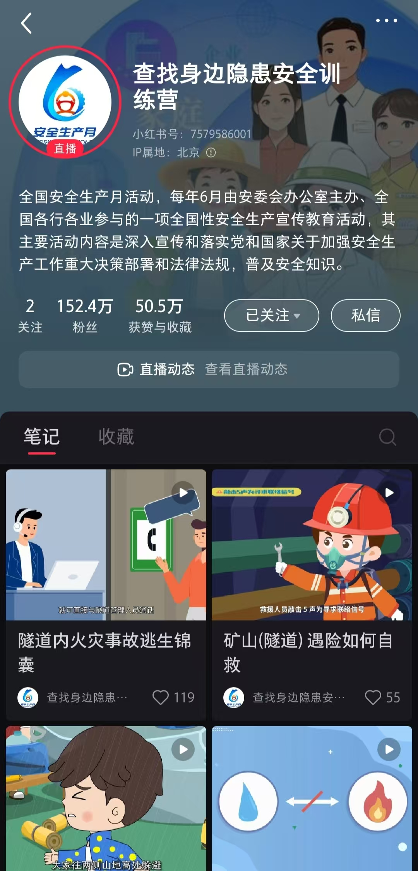

附件 4
“安全隐患我查找”网络知识答题活动

一、活动时间
2025 年 6 月 1 日至 6 月 30 日。
二、参与对象
各地安全生产月活动组织机构、中央企业及地方企事业单位干部职工，社会公众。
三、参与方式
关注“国家应急科普宣传”微信公众号，搜索“安全隐患我查找”参与答题活动。
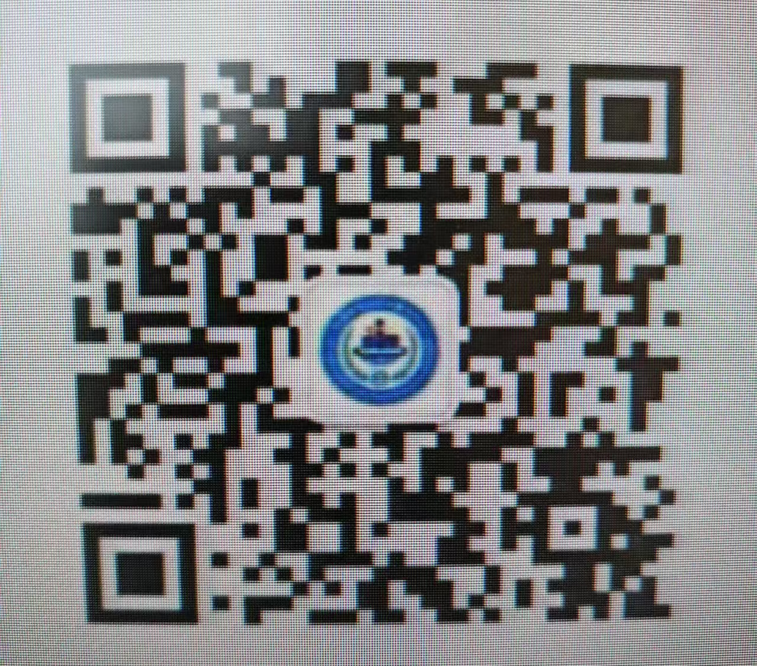

附件 5

北京市“安全生产月”活动效果评价指标建议

指标1：“安全隐患排查行动”开展情况。主要包括：企事业单位自查数、执法检查数，发现隐患数、整改隐患数；社会公众向企事业单位、公共场所管理单位和社区报送的安全隐患情况；具有安全生产监督管理职责的部门建立全安全生产举报制度情况以及落实奖励等情况；生产经营单位建立并实施事故隐患内部报告奖励机制情况。
指标2：“隐患辨识科普行动”开展情况。主要包括：网络科普活动组织参与及自主开展情况；重大事故隐患判定标准的培训开展情况；安全科普场馆和基地开放天数、场次、接待人数；“查找身边安全隐患”主题宣传海报和公益宣传片征集活动各方参与情况。
指标3：“消除隐患演练行动”开展情况。主要包括：行业主管部门建立隐患地图以及形成隐患清单和排查指南的情况；市、区消防救援部门面向公众开展的消防专业培训；安全生产等专业应急救援力量指导基层单位开展推演演练情况；企事业单位、农村、学校、社区组织演练尤其是逃生演练情况。
指标4：“安全隐患曝光行动”开展情况。主要包括：“隐患曝光台”专栏、北京广播电视台开设“安全生产月”特别节目-“直击安全现场”有关情况；集中组织观看典型事故警示教育片情况。
指标5：“应急有我 安全同行——查找身边安全隐患”志愿服务行动。各区街道（乡镇）应急志愿服务队开展查找身边安全隐患相关活动情况；各区基层应急响应人培育情况；快递、外卖、网约车、物业、保安等行业企业的应急志愿者、应急响应人培育情况。
指标6：安全宣传“五进”情况。重点是进企业、进农村、进社区、进学校、进家庭、进养老机构的有效做法及创新举措。
指标7：“企安安——查找身边安全隐患”专栏建设及使用情况。主要包括：“企安安”专栏上传的安全隐患排查相关法律法规、标准、指南、清单情况；典型案例视频及宣传物料上传数量；运用“企安安”开展培训数量；全市开展“安全生产月”活动情况在专栏的展示情况。
指标8：活动整体宣传情况。主要包括：新闻发布会（通气会）情况；主流媒体、政务媒体及网络平台宣传情况，包括广播电视台报道时长、网络平台网民关注数量、官方媒体被转载次数等；公交、地铁、车站、机场等公共场所电子屏公益宣传情况。
指标9：社会公众互动反馈情况。主要包括：市民通过12345市民服务热线和12350安全生产举报投诉专线，反映身边安全隐患、举报违法违规行为情况；涉我市“安全生产月”活动网络舆情情况；网络问卷调查情况。
附件 6
通州区“安全生产月”宣传咨询日参会领导及“安全生产月”活动负责人、联络员信息表

单位：
参加咨询日主会场活动的主管领导 | 姓 名 | 职务职级 | 联系方式 | 备注
“安全生产月”活动科室负责人 | 姓 名 | 所在科室及职务 | 联系方式 | 备注
“安全生产月”活动联络员 | 姓 名 | 所在科室及职务 | 联系方式 | 备注

附件 7
2025年通州区“安全生产月”工作群二维码（京办）
为便于收集通州区2025年“安全生产月”各单位开展情况，发布相关信息，请各单位相关工作人员及时加入安全生产月工作群，修改群昵称为“姓名+单位”的形式。

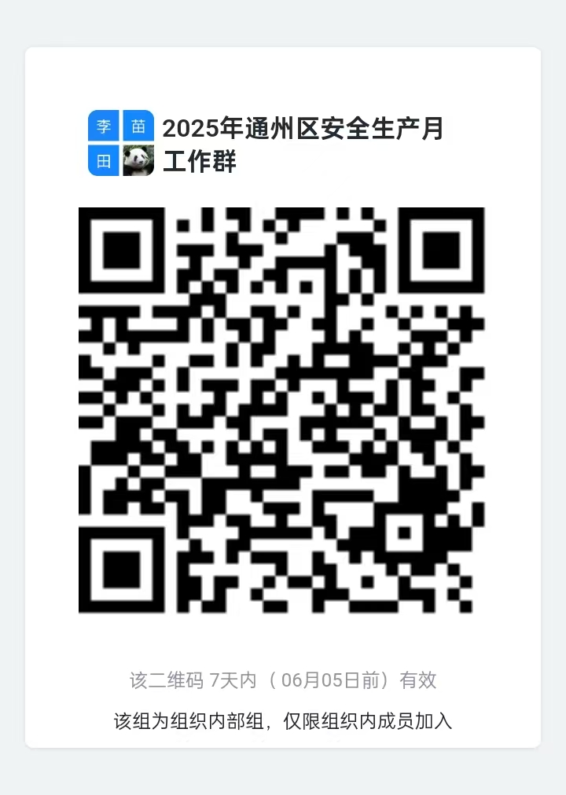

附件 8
